Tuần: 6 Ngày soạn:
Tiết: 11 Ngày dạy:

CÔNG THỨC HOÁ HỌC
I. MỤC TIÊU
1. Kiến thức
HS biết được:
- Công thức hoá học (CTHH) biểu diễn thành phần phân tử của chất.
- Công thức hoá học của đơn chất chỉ gồm kí hiệu hoá học của một nguyên tố
- Công thức hoá học của hợp chất gồm kí hiệu của hai hay nhiều nguyên tố tạo ra chất, kèm theo số nguyên tử của mỗi nguyên tố tương ứng.
- Cách viết công thức hoá học đơn chất và hợp chất.
- Công thức hoá học cho biết: Nguyên tố nào tạo ra chất, số nguyên tử của mỗi nguyên tố có trong một phân tử và phân tử khối của chất.
2. Năng lực
Năng lực chung | Năng lực chuyên biệt
- Năng lực phát hiện vấn đề  - Năng lực giao tiếp  - Năng lực hợp tác  - Năng lực tự học | - Năng lực sử dụng ngôn ngữ hóa học  - Năng lực vận dụng kiến thức hóa học vào cuộc sống.  - Năng lực tính toán Hoá học.  - Năng lực giải quyết vấn đề thông qua môn hóa học.
3. Về phẩm chất

Giúp học sinh rèn luyện bản thân phát triển các phẩm chất tốt đẹp: yêu nước, nhân ái, chăm chỉ, trung thực, trách nhiệm.
II. THIẾT BỊ DẠY HỌC VÀ HỌC LIỆU
1.Giáo viên
- Tranh vẽ hình 1.10, 1.11, 1.12, 1.13 SGK/ 22,23.
2. Học sinh
- Ôn lại các khái niệm đơn chất, hợp chất, phân tử.
IV. TỔ CHỨC HOẠT ĐỘNG DẠY HỌC
1. Ổn định tổ chức lớp (1’)
2. Tiến trình dạy học
HOẠT ĐỘNG CỦA GV VÀ HS | NỘI DUNG
Hoạt động 1: Khởi động
a. Mục tiêu:
Tạo tâm thế trước khi bắt đầu học chủ đề mới.
b. Nội dung: Giáo viên giới thiệu về chủ đề cacbon.
c. Sản phẩm: Học sinh lắng nghe giáo viên giới thiệu chủ đề mới,
d. Tổ chức thực hiện: Giáo viên tổ chức, học sinh lắng nghe.
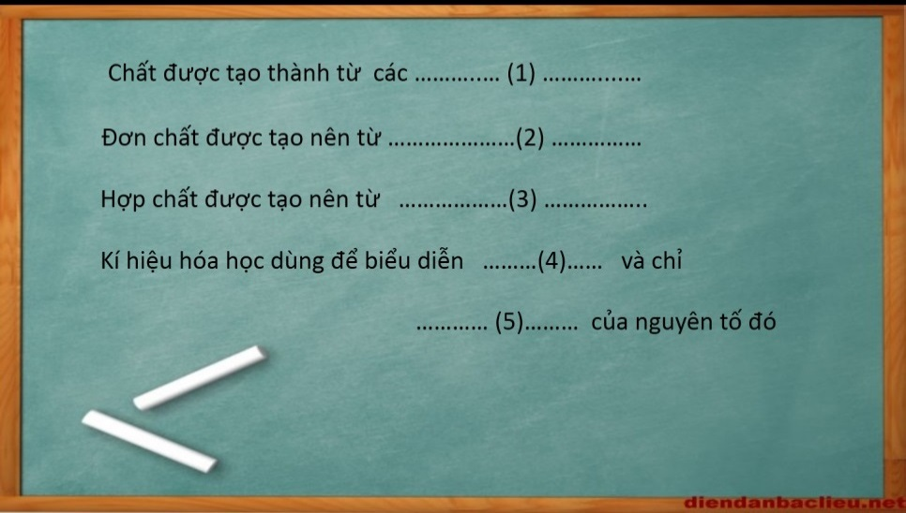
Hoạt động 2: Nghiên cứu, hình thành kiến thức

Hoạt động 2.1: Công thức hoá học của đơn chất
a. Mục tiêu: HS biết viết công thức hoá học của đơn chất.
b. Nội dung:Trực quan, hỏi đáp, thí nghiệm nghiên cứu, làm việc nhóm
c. Sản phẩm:HS trình bày được nội dung các phần kiến thức theo yêu cầu của giáo viên.
d. Tổ chức thực hiện: Giáo viên tổ chức, hướng dẫn học sinh hoạt động, hỗ trợ khi cần thiết, kiểm tra, đánh giá học sinh, phát triển năng lực phát hiện vấn đề, giải quyết vấn đề, sử dụng ngôn ngữ hóa học.
Treo tranh mô hình tượng trưng mẫu khí Hiđro, Oxi và kim loại Đồng.  Yêu cầu HS nhận xét: số nguyên tử có trong 1 phân tử ở mỗi đơn chất trên ?  -Yêu cầu HS nhắc lại định nghóa đơn chất ?  -Theo em trong CTHH của đơn chất có mấy loại KHHH?  B2 HS nghiên cứu trả lời  Quan sát tranh vẽ và trả lời:  B3-Khí hiđro và khí oxi: 1 phân tử gồm 2 nguyên tử.  -Kim loại đồng: 1 phân tử có 1 nguyên tử.  -Đơn chất: là những chất tạo nên từ 1 nguyên tố hóa học.  -Trong CTHH của đơn chất chỉ có 1 KHHH (đó là tên nguyên tố)  - H₂ , O₂ , Cu  B4 GV nhận xét, kết luận  -Hướng dẫn HS viết CTHH của 3 mẫu đơn chất . Giải thích.  Với A là KHHH  n là chỉ số nguyên tử  - Nghe và ghi nhớ.  ( n =1: không cần ghi )  -2O là 2 nguyên tử oxi còn O₂ là 1 phân tử oxi. …  CT chung của đơn chất:  A_{n} .  -Yêu cầu HS giải thích các chữ số : A, n  -Lưu ý HS:  +Cách viết KHHH và chỉ số nguyên tử.  +Với n = 1: kim loại và phi kim  n ≥ 2: phi kim  ? Hãy phân biệt 2O với O₂ và 3O với O₃ . | I. CTHH CỦA ĐƠN CHẤT:  -CT chung của đơn chất : A_{n}  -Trong đó:  + A là KHHH của nguyên tố  + n là chỉ số nguyên tử  -Ví dụ:  Cu, H₂ , O₂
Hoạt động 2.2: Công thức hoá học của hợp chất
a. Mục tiêu: HSbiết viết công thức hoá học của hợp chất
b. Nội dung:Trực quan, hỏi đáp, thí nghiệm nghiên cứu, làm việc nhóm
c. Sản phẩm:HS trình bày được nội dung các phần kiến thức theo yêu cầu của giáo viên.
d. Tổ chức thực hiện: Giáo viên tổ chức, hướng dẫn học sinh hoạt động, hỗ trợ khi cần thiết, kiểm tra, đánh giá học sinh, phát triển năng lực phát hiện vấn đề, giải quyết vấn đề, sử dụng ngôn ngữ hóa học.
Yêu cầu HS nhắc lại định nghóa hợp chất?  -Hợp chất là những chất tạo nên từ 2 nguyên tố hóa học trở lên.  -Vậy trong CTHH của hợp chất có bao nhiêu KHHH ?  -Trong CTHH của hợp chất có 2 KHHH trở lên.  -Treo tranh: mô hình mẫu phân tử nước, muối ăn và yêu cầu HS quan sát và cho biết: số nguyên tử của mỗi nguyên tố có trong 1 phân tử của các chất trên ?  -Quan sát và nhận xét:  +Trong 1 phân tử nước có 2 nguyên tử hiđro và 1 nguyên tử oxi.  +Trong 1 phân tử muối ăn có 1 nguyên tử natri và 1 nguyên tử clo.  -Giả sử KHHH của các nguyên tố tạo nên chất là: A, B,C,… và chỉ số  nguyên tử của mỗi nguyên tố lần lượt là: x, y, z,…  - Vậy CT chung của hợp chất được viết như thế nào ? -CT chung của hợp chất có thể là: A_{x}B_{y} hay A_{x}B_{y}C_{z} …  - NaCl và H₂O  -Theo em CTHH của muối ăn và nước được viết như thế nào? | II. CTHH CỦA HỢP CHẤT :  - CT chung của hợp chất: A_{x}B_{y} hay A_{x}B_{y}C_{z} …  - Trong đó:  + A,B,C là KHHH của các nguyên tố  + x,y,z lần lượt là chỉ số nguyên tử của mỗi nguyên tố trong phân tử hợp chất .  -Ví dụ:  NaCl, H₂O
Hoạt động 2.2: Công thức hoá học của hợp chất
a. Mục tiêu: HS biết ý nghóa của công thức hoá học
b. Nội dung:Trực quan, hỏi đáp, thí nghiệm nghiên cứu, làm việc nhóm
c. Sản phẩm:HS trình bày được nội dung các phần kiến thức theo yêu cầu của giáo viên.
d. Tổ chức thực hiện: Giáo viên tổ chức, hướng dẫn học sinh hoạt động, hỗ trợ khi cần thiết, kiểm tra, đánh giá học sinh, phát triển năng lực phát hiện vấn đề, giải quyết vấn đề, sử dụng ngôn ngữ hóa học.
Theo em các CTHH trên cho ta biết được điều gì ?  -Yêu cầu HS thảo luận nhóm để trả lời câu hỏi trên.  Thảo luận nhóm (5’) và ghi vào giấy nháp:  CTHH cho ta biết:  +Tên nguyên tố tạo nên chất.  +Số nguyên tử của mỗi nguyên tố có trong 1 phân tử của chất.  +Phân tử khối của chất.  -Yêu cầu HS các nhóm trình bày. Tổng kết.  Yêu cầu HS nêu ý nghóa CTHH của axít Sunfuric: H₂SO₄  -Thảo luận nhóm  -CT H₂SO₄ cho ta biết:  + Có 3 nguyên tố tạp nên chất là: hiđro, lưu huỳnh và oxi.  +Số nguyên tử của mỗi nguyên tố trong 1 phân tử chất là: 2H, 1S và 4O.  + PTK là 98 đ.v.C  -Hoạt động cá nhân:  +Có 2 nguyên tố tạo nên chất là: photpho và oxi.  +Số nguyên tử của mỗi nguyên tố trong 1 phân tử : 2P và 5O.  + PTK là: 142 đ.v.C  -Yêu cầu HS khác nêu ý nghĩa CTHH của P₂O₅  Chấm điểm. | III. Ý NGHÓA CỦA CTHH  Mỗi CTHH  Chỉ 1 phân tử của chất, cho biết:  + Tên nguyên tố tạo nên chất.  + Số nguyên tử của mỗi nguyên tố có trong 1 phân tử của chất.  + Phân tử khối của chất.
Hoạt động 3: Luyện tập
a. Mục tiêu: Học sinh biết làm các bài tập liên quan đến công thức hoá học.
b. Nội dung: Dạy học trên lớp, hoạt động nhóm, hoạt động cá nhân.
c. Sản phẩm: Bài làm của học sinh, kĩ năng tính toán hóa học
d. Tổ chức thực hiện: Giáo viên tổ chức, hướng dẫn học sinh luyện tập, hỗ trợ khi cần thiết, kiểm tra, đánh giá học sinh.
Bài tập 1: Viết công thức hoá học của các đơn chất sau: cacbon, nhôm, hidro, kali, oxi, photpho.  Bài tập 2:Viết CTHH của các chất sau:  a/ Khí mêtan gồm: 1C và 4H.  b/ Nhôm oxit gồm: 2Al và 3O.  c/ Khí clo  hãy cho biết chất nào là đơn chất, chất nào là hợp chất ?  -Yêu cầu HS lên bảng sửa bài, các nhóm nhận xét và sửa sai.  ?Hãy phân biệt 2CO với CO₂ .  Các em có thể biết được điều gì qua CTHH của 1 chất ? | Bài tập 1: Công thức của các chất: C, Al, H₂, K, O₂, P.  Bài tập 2  Thảo luận nhóm nhỏ:  a/ CH₄  b/ Al₂O₃  c/ Cl₂  -Đơn chất là: Cl₂  -Hợp chất là: CH₄, Al₂O₃
Hoạt động 4: Vận dụng
a. Mục tiêu: Giúp học sinh vận dụng kiến thức làm các bài tập có liên quan đến công thức hoá học.
b. Nội dung:
Dạy học trên lớp, hoạt động nhóm, hoạt động cá nhân.
c. Sản phẩm:: HS vận dụng các kiến thức vào giải quyết các nhiệm vụ của cuộc sống.
d. Tổ chức thực hiện:
GV sử dụng phương pháp vấn đáp tìm tòi, tổ chức cho học sinh tìm tòi, mở rộng các kiến thức liên quan.
Bài tập 3: Tìm chỗ sai trong các CTHH sau và sửa lại CTHH sai.  a.Đơn chất: O₂,cl₂, Cu₂, S,P₂, FE, CA và pb.  b.Hợp chất:NACl, hgO, CUSO₄ và H₂O.  Bài tập 4: Hoàn thành bảng sau: | Bài tập 3. a. Cl₂, Cu, P, Fe, Ca, Pb  b. NaCl, HgO, CuSO₄
  CTHH | Số nguyên tử của nguyên tố | PTK của chất
  SO₃
  CaCl₂
   | 2Na,1S,4O

